**CV XIN VIỆC**

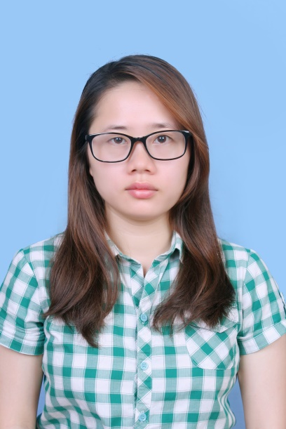

TRẦN THỊ TRANG

Ngày sinh: 13/01/1993

Quê quán: Quảng Minh, Việt Yên, Bắc Giang.

Địa chỉ: 36 – Lý Chiêu Hoàng- Suối Hoa- TP.Bắc Ninh-BN

Di động: 0979 392 793

Email: [tranthitrang13193@gmail.com](mailto:tranthitrang13193@gmail.com)

***1. Hoạt động, công việc từng làm***

* Tham gia hoạt động hiến máu tình nguyện của trường .
* Tham gia làm đèn trung thu của lớp( năm 2013). Hoạt động giúp tôi hiểu các bạn hơn , biết cách sắp xếp công việc cũng như khả năng làm việc theo nhóm.
* Tham gia hội diễn văn nghệ của trường ( năm 2014) giúp bản thân tôi tự tin đứng trước đám đông hơn.
* Tham gia tình nguyện “ Về Nguồn” do trường tổ chức giúp bản thân tự tin hơn, dễ dàng hoà nhập môi trường mới.
* Tham gia các hoạt động của lớp: tổ chức hội trại, nấu ăn, cắm hoa….
* Thực tập tại Bệnh viện đa khoa Bắc Ninh ( từ 2 – 4/ 2016) giúp tôi hiểu rõ hơn về hoạt động xuất nhập thuốc tại khoa, khả năng giao tiếp với đồng nghiệp cũng như bệnh nhân, sắp xếp công việc một cách hợp lý.
* Làm trình dược viên OTC tại công ty cố phần Y dược 3T ( từ 6 ­– 8/ 2016) : giới thiệu sản phẩm của công ty đến các nhà thuốc của khu vực được giao, làm báo cáo ngày, tuần, tháng.
* Làm IPC tại công ty TNHH Dược phẩm Usapha ( từ 10/2016 – 8/2017) : giám sát đảm bảo chất lượng của sản phẩm trong quá trình sản xuất.
* Trình dược viên ETC của Abbott Nutrison tại Bắc Ninh ( từ 9/2018 - đến nay): giới thiệu sản phẩm của công ty tới nhân viên y tế qua đó thúc đẩy việc sử dụng sản phẩm của người bệnh , nâng cao doanh số , tham gia các chương trình,làm báo cáo ngày tháng theo đúng duy định của công ty.

***2. Quá trình học tập rèn luyện***

Từ năm 1999 đến 2004: là học sinh tại trường Tiểu học cơ sở Thị Trấn Nếnh.

Từ năm 2004 đến 2008: là học sinh tại trường Trung học cơ sở Thân Nhân Trung.

Từ năm 2008 đến 2011: là học sinh tại trường Trung học phổ thông Việt Yên I

Từ năm 2011 đến 2016 : là sinh viên trường Đại học Y Dược Thái Nguyên.

***3. Kỹ năng***

* Làm việc độc lập và làm việc theo nhóm: Có thể làm việc độc lập cũng như làm việc theo nhóm. Biết tổ chức, sắp xếp công việc một cách khoa học và có tinh thần trách nhiệm.
* Kĩ năng khác: Khả năng giao tiếp tốt.Tiếp cận với vấn đề nhanh và chính xác, phân tích và đánh giá tình hình nhạy bén.
* Sử dụng Microsoft Office: Microsoft Word, Excel.
* Sử dụng Internet/ Email.

***4. Sở thích***

Xem phim, shopping, nghe nhạc, đi chơi cùng bạn bè, nấu ăn, làm đồ handmade ……